**¿QUÉ ES? / SINGULAR - PLURAL**

***1. ¿QUÉ ES? Pregunta y contesta en parejas.***

***móvil – cerveza – té – cuaderno – mapa – número siete ­– hospital – ciudad – lápiz – diccionario – parque – silla – mochila – libro – café – mesa***

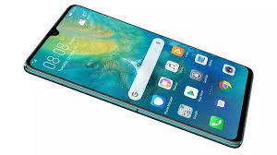 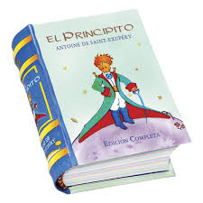  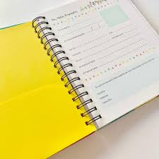  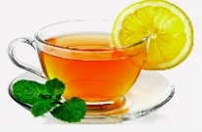

*Es un móvil.*

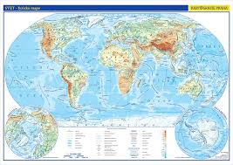 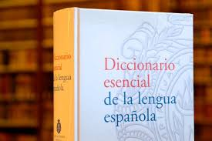 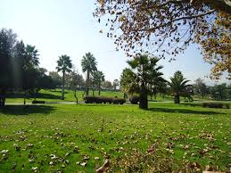 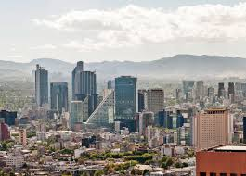 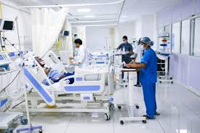

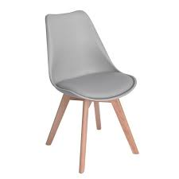 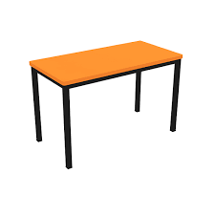 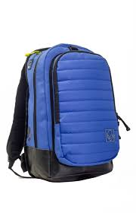  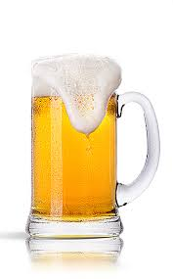

***2. Singular / plural***

amigo - amigo**s** (O -vocal)

amiga - amiga**s** (A -vocal)

estudiante - estudiante**s** (E -vocal)

bar - bar**es** (R -consonante)

profesor - profesor**es** (R -consonante)hospital -hospital**es** (L -consonante)

diccionario _________________________  
libro _________________________  
cuaderno _________________________  
café _________________________  
té _________________________  
profesora _________________________  
facultad _________________________  
universidad _________________________  
silla _________________________  
mapa _________________________  
mochila _________________________  
número _________________________  
cerveza _________________________  
parque _________________________  
ciudad _________________________  
móvil _________________________  
lápiz _________________________  
playa _________________________  
país _________________________  
persona _________________________  
médico _________________________  
regalo _________________________  
naranja _________________________  
palabra _________________________  
canción _________________________  
fin _________________________

adaptado de: Moreno, C., Hernández, C.: *Gramática elemental*, Anaya, Madrid, 2007.